10/01

* El usuario Belén del Rio del sector de tesorería reporta que no le funciona e office, se reparó el mismo y se corrigió el problema

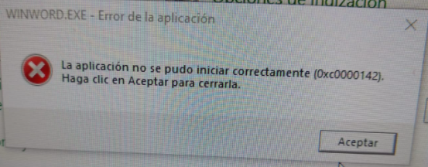

* El usuario Verónica Ruiz no puede acceder al portal del empleado para la evaluación de desempeño, se la guio para restablecer las contraseñas y poder acceder al portal, quedando solucionado el problema.

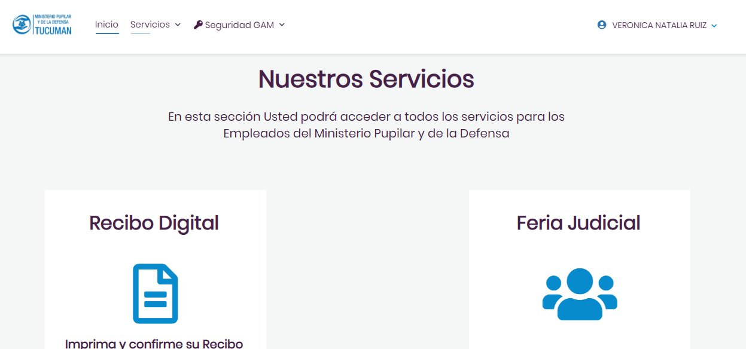

* Impresora Lexmar MS421 sin conexión, usuario Verónica Ruiz. Al revisar la misma se encontró que el cable de red estaba desconectado ya que ellos movieron la impresora de escritorio.
* El usuario Adrián Albornoz, reporta que aparecen notificaciones de la impresora en la PC cada 5 segundos, se desinstalo el software Lexmar Suuport y quedo solucionado el problema.

11/01

* Error de usuario y contraseña en el SAE de Conclusional, se reinicio el servidor de Postgre y se solucionó el problema.

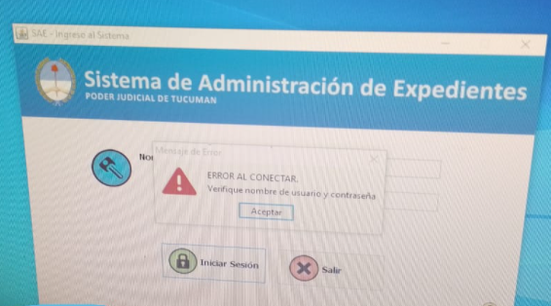

* Asignar IP para la Pc del usuario mgolivera en la sucursal de Santa Fe

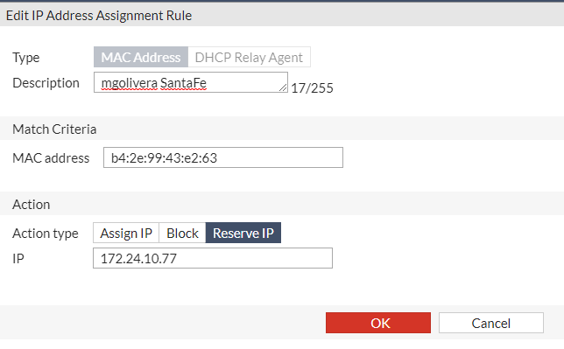

12/01/2022

* Usuario Andrea Navarro, no le funciona el monitor, se reviso las conexiones y se encontró un cable desconectado, se lo ajusto y quedo solucionando el problema.
* Usuario Andrea Navarro, presenta problemas para Imprimir en doble faz (la segunda carilla queda al revés), se observó que estaba imprimiendo desde el navegador Microsoft Edge, se le enseño a abrir el documento desde el Programa Adobe Reader desde donde pudo imprimir correctamente, quedando solucionado el problema.
* El usuario Verónica Ruiz no puede entrar a la web de “recibodigital.mpdtucuman.gob.ar” para dar conformidad al recibo de sueldo, se le enseño y guio para cambiar la contraseña y poder entrar a la web.

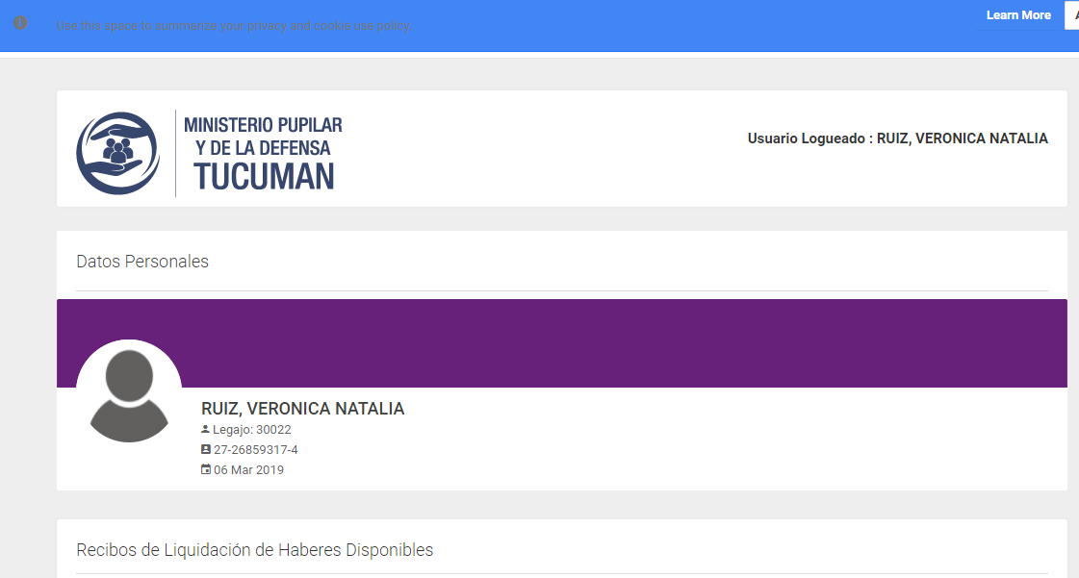

* Garantía de Dell, se le dio asistencia al técnico que vino a cambiar la Pantalla de la notebook Latitude 5410, la misma quedo en perfecto funcionamiento.
* Se estuvo trabajando en la migración del dominio del site 9 de julio hacia el nuevo dominio mpd.local, ya que el mismo presenta problemas de compatibilidad para la migración.

